Vejledning til Mindmap med www.Popplet.com

Sign in på www.popplet.com

Klik på ’make new popplet’

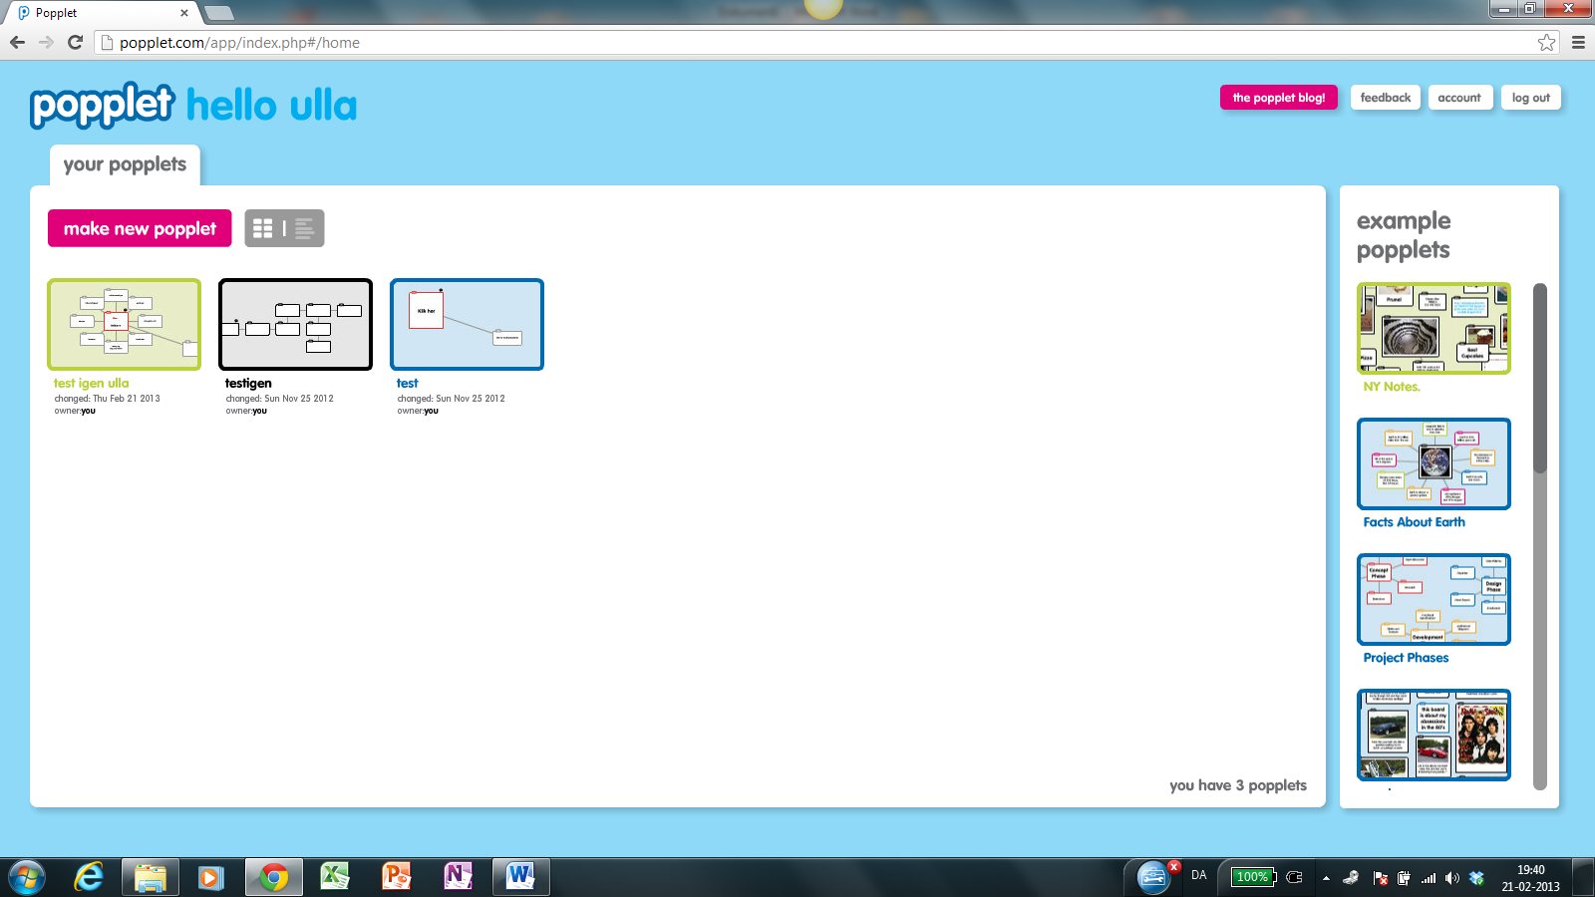

Navngiv din popplet og vælg baggrundsfarven på Mindmappet.
Klik på ’Make it so’ for at lace mindmappet.

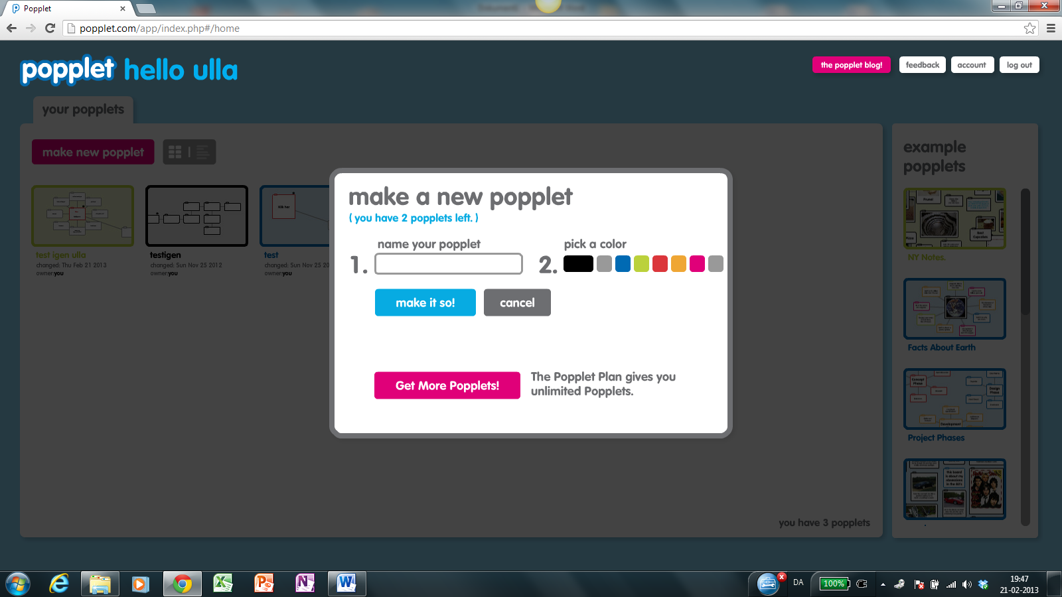

Klik på tandhjulet for at starte mindmappet. Klik på ’new popple’

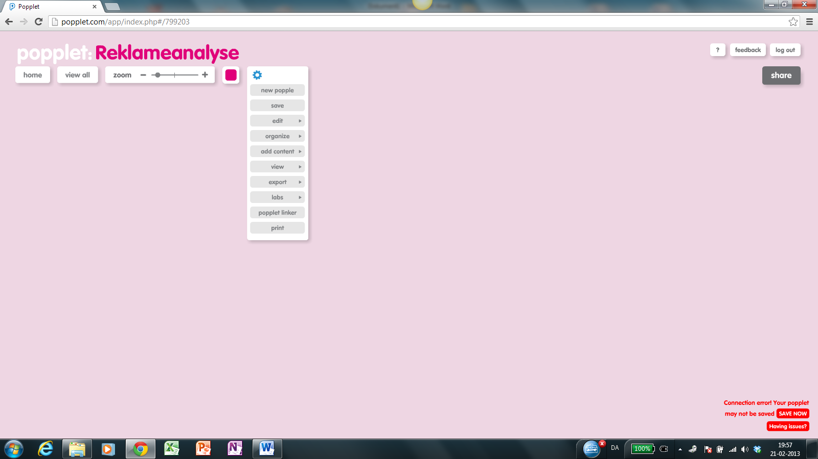

Så får man den første bobbel i sit mindmap.
For at få bobbel nr. 2, skal man trække eller klikke i en a ringene.
Et klik på ’rektanglen’ giver mulighed for at ændre boblens konturfarve.
Et klik på ’A’ for at skrive inde i boblen
Et klik på ’pennen’ giver mulighed for at tegne og skrive håndskrift.
Et klik på ’billedet’ giver mulighed for at uploade et billede, en flicker, en youtube fil osv.
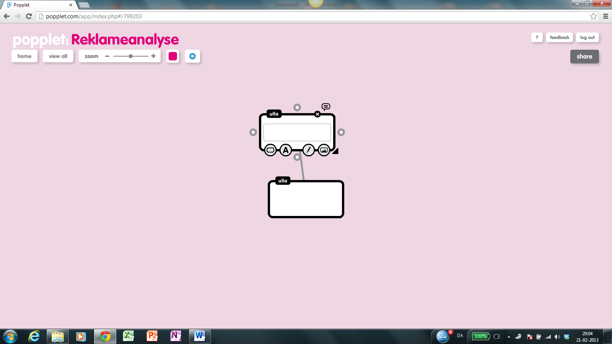

I mindmappet kan man indsætte billeder, videoklip fra Youtube osv.

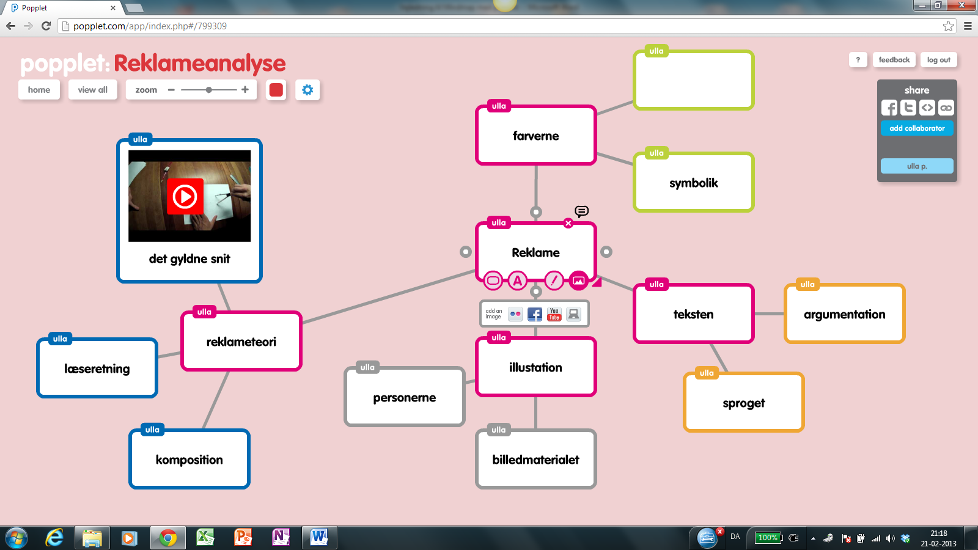

Mindmappet gemmes ved at klikke på ’tandhjulet’ og ’save’.
Man kan også dele mindmappet ved at klikke på ’share’.
Man kan også klikke på ’add collaborator’ for at samarbejde med en om mindmappet.



